附件 1

江苏科技大学校园跑小程序使用手册
（微信小程序端精简实操指南）

一、入口与登录

1.1 搜索进入小程序
打开微信，在搜索栏输入“江苏科技大学校园跑” ，点击搜索结果中的小程序即可进入。


图 1-1：微信搜索“ 江苏科技大学校园跑” 小程序

1.2 账号登录与体征设置
输入本人的学号与姓名完成登录，并根据实际情况选择设置自己的性别、身高和体重。
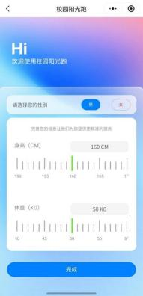

图 1-2 ：输入学号姓名登录并设置性别、身高、体重

二、定位与点位权限设置
首次进入软件后，系统会弹出“ 阳光跑打卡异常处理告知”弹窗，提示进行防杀后台与定位设置。点击【去查看】即可进入定位自检中心。
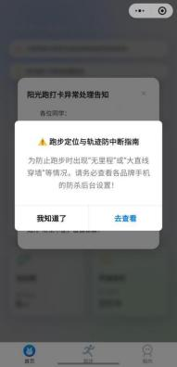

图 2-1： 首次进入弹窗提示（点击“ 去查看”）
在“定位自检中心”界面，若微信授权显示红色【未授权】，点击下方的【去授权设置】按钮。
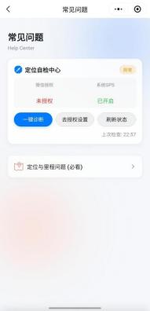

图 2-2： 定位自检中心（点击“ 去授权设置”）

进入微信位置信息权限页面，勾选【使用小程序时和离开后允许】。
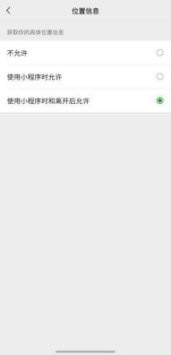

图 2-3：勾选“ 使用小程序时和离开后允许”
设置完成后返回小程序，点击【刷新状态】，确认微信授权显示绿色【已授权】、系统GPS 显示【已开启】、右上角状态为【正常】即可正常跑步打卡。
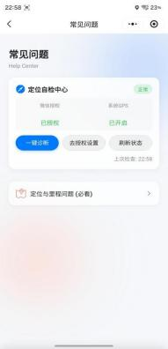

图 2-4 ：刷新状态后微信授权与 GPS 均正常开启

三、首页功能概览

小程序首页上方为通知和公告；中间展示今日里程与阳光跑任务数据；下方导航栏提供【首页】、【跑步】和【我的】三个功能页面。
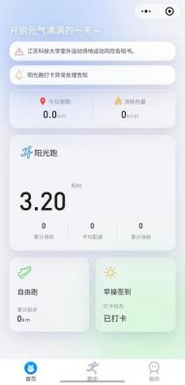

图 3-1 ：小程序首页（通知、今日里程、任务看板与导航条）

四、跑步制证（人脸认证）
点击底部导航栏右下角的【我的】，进入【跑步制证】菜单。
请按照屏幕中的拍摄标准（正脸入框、目视前方、光线均匀、背景纯净），点击【去拍照】完成人脸制证。制证完成后方可开始跑步打卡。
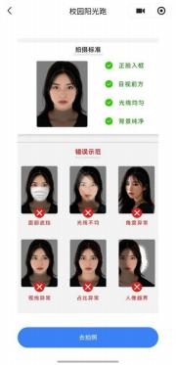

五、跑步流程与操作

5.1 信号检测与路线查看
点击底部导航栏正中间的【跑步】按钮，进入跑步页面。页面会展示本次跑步任务的目标里程、配速要求及有效时间段。
学号姓名后方有一枚圆形指示灯：【绿色圆点】代表 GPS 信号正常，可正常起跑；若为【红色圆点】代表信号弱，请勿直接开始。
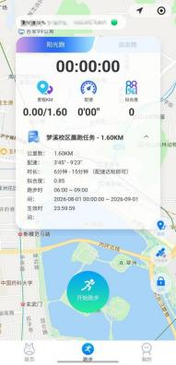

图 5-1 ：跑步准备页面（学号姓名后绿点为信号正常）

5.2 信号弱刷新与锁屏防误触
1. 信号刷新：如果信号指示为红点（信号弱），可点击小程序右上角的【 ...】菜单， 选择【重新进入小程序】刷新信号状态。
2. 路线切换：系统会自动选取最近的打卡路线，如需调整也可点击右下角【路线】手动切换。
3. 锁屏防误触：为保证轨迹准确，推荐亮屏跑步。点击右下角的【锁屏】按键可锁定屏幕防止误触；需要查看或结束时，【双击屏幕上的锁屏图标】即可解锁。

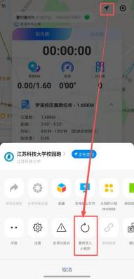

图 5-2 ：右上角刷新小程序、路线选择与右下角双击解锁按键

5.3 结束跑步与合格判定
跑完规定里程与点位后，【长按 3 秒结束按钮】结束跑步。提交成功后，系统会自动显示本次跑步数据及合格状态判定。
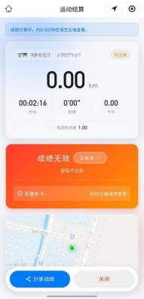

图 5-3：长按 3 秒结束跑步与运动结算结果

六、成绩查看与申诉

6.1 云端成绩查看
跑步结束后，可进入底部导航栏【我的】，点击【云端成绩】查看历史跑步记录。
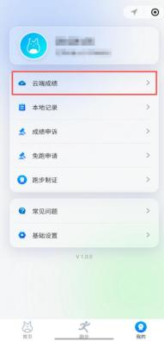

图 6-1 ：在【我的】页面中点击【云端成绩】

6.2 成绩申诉
在云端成绩列表中，如果对某条“成绩无效”或“不合格” 的状态有异议，可点击卡片上的【去申诉】按钮提交申诉。
如对申诉结果仍有异议，可联系校园跑申诉对接人：魏工 18796284155

